I letos Vám skauti a skautky přinesou

Betlémské světlo
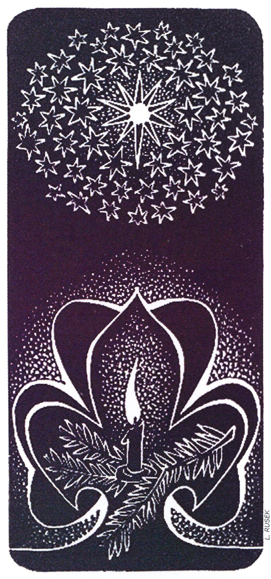
„Lid, který chodí v temnotách, uvidí velké světlo…“
(Iz 9, 1)
Malý plamínek, tento novodobý symbol Vánoc, jenž svou silou spojuje mnohá srdce, vám budeme předávat

v neděli 20. prosince 2015
od 16 hodin v kapličce v Želči

